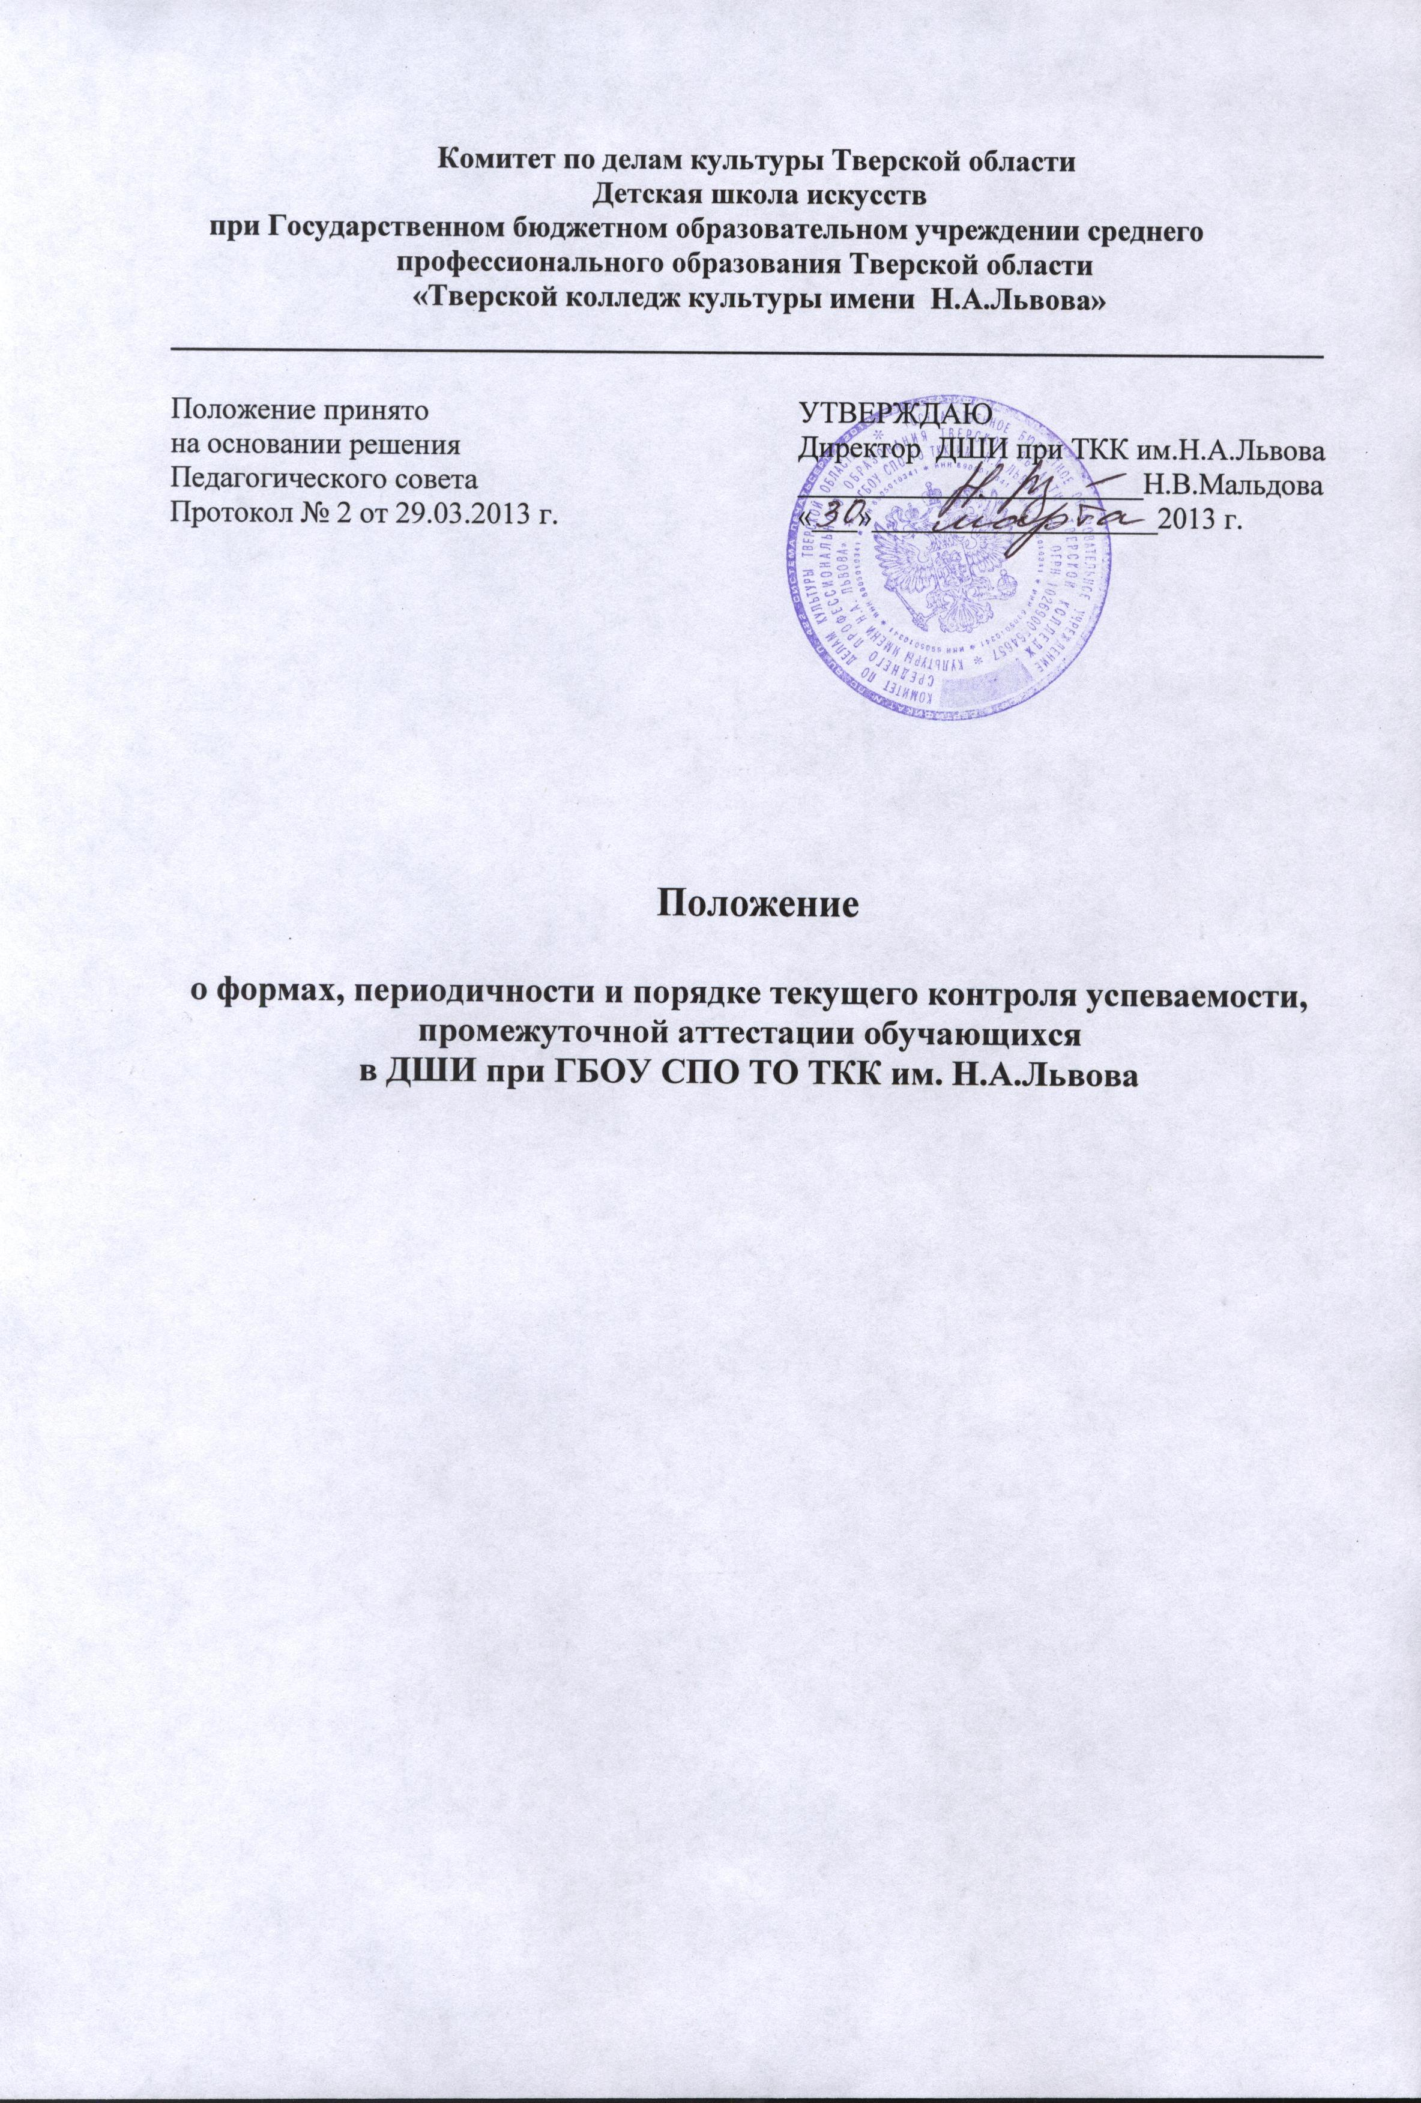
1. Общие положения
1.1. Настоящее Положение разработано в соответствии с законом Российской федерации «Об образовании», Положением о Детской школе искусств при ГБОУ СПО ТО «Тверской колледж культуры имени Н.А.Львова» (далее ДШИ при ТКК) и регламентирует содержание и порядок текущей и промежуточной аттестации учащихся школы.

1.2. Целями текущей, промежуточной аттестации являются:
· установление фактического уровня знаний учащихся по предметам учебного плана, их практических умений и навыков;
· соотнесение этого уровня с федеральными государственными требованиями (далее – ФГТ) и примерными учебными планами дополнительных предпрофессиональных общеобразовательных программ по видам искусств;
· контроль выполнения учебных программ художественно-эстетической направленности.

1.3. Основными видами контроля успеваемости учащихся являются:
· текущий контроль успеваемости учащихся,
· промежуточная аттестация учащихся,
· итоговая аттестация учащихся.
1.4. Основными принципами проведения и организации контроля успеваемости являются: систематичность, учёт индивидуальных особенностей обучаемого,

1.5. В ДШИ при ТКК установлена пятибальная система оценок . Возможно использование дополнительной системы «+» и «-» при текущей, промежуточной аттестации.

2. Формы, порядок и периодичность текущего контроля

2.1. Текущий контроль успеваемости учащихся направлен на поддержание учебной дисциплины, на выявление отношения учащегося к изучаемому предмету, на организацию регулярных домашних заданий, на повышение уровня освоения текущего учебного материала. Текущий контроль осуществляется в течение учебных четвертей.

2.2. Формами текущего контроля являются: домашнее задание, просмотр, прослушивание, устный ответ, письменная (практическая) работа, участие в концертах и др. Формы текущего контроля определяет преподаватель с учетом контингента обучающихся, содержания учебного материала и используемых им образовательных технологий.

2.3. Текущий контроль осуществляется регулярно. Отметка за выполненную работу заносится в классный журнал. На основании отметок, полученных учащимися в течение учебной четверти, выставляется оценка за учебную четверть.

3.Формы, порядок и периодичность промежуточной аттестации

3.1. Основными формами промежуточной аттестации являются: экзамен, зачет, контрольный урок. Экзамены, контрольные уроки, зачеты могут проходить в виде технических зачетов, академических концертов,
контрольных уроков, исполнения концертных программ, просмотров, творческих показов, письменных работ, устных опросов. При проведении промежуточной аттестации в учебном году устанавливается не более четырех экзаменов и шести зачетов.

3.2. Промежуточная аттестация оценивает результаты учебной деятельности обучающихся по окончанию полугодия или в конце учебного года.

3.3. Порядок, формы, перечень учебных дисциплин, по которым проводится промежуточная аттестация, обсуждаются и принимаются на заседаниях предметных методических объединений, которое доводится до сведения участников образовательного процесса приказом директора ДШИ при ТКК.
3.4. При реализации дополнительных предпрофессиональных общеобразовательных программам в области искусств (далее –предпрофессиональные программы) контрольные уроки и зачеты в рамках промежуточной аттестации проводятся в конце учебных полугодий в счет аудиторного времени, предусмотренного на учебный предмет. Экзамены проводятся за пределами аудиторных учебных занятий, т.е. по окончании проведения учебных занятий в учебном году, в рамках промежуточной (экзаменационной) аттестации.

3.5. Реализация предпрофессиональных общеобразовательных программ предусматривает проведение для обучающихся консультаций с целью их подготовки к контрольным урокам, зачетам, экзаменам, творческим конкурсам и другим мероприятиям по усмотрению образовательного учреждения. Консультации могут проводиться рассредоточенно или в счет резерва учебного времени Школы в объеме, установленном ФГТ.

3.6. Содержание и критерии оценок промежуточной аттестации обучающихся по предпрофессиональным программам разрабатываются ДШИ при ТКК самостоятельно на основании ФГТ. Для аттестации обучающихся по теоретическим дисциплинам разрабатываются фонды оценочных средств, включающие типовые задания, контрольные работы, тесты и методы контроля, позволяющие оценить приобретенные обучающимися знания, умения и навыки.

3.7. Фонды оценочных средств должны соответствовать целям и задачам предпрофессиональной программы и ее учебному плану. Фонды оценочных средств призваны обеспечивать оценку качества приобретенных обучающимися знаний, умений, навыков. Фонды оценочных средств утверждаются методическим советом образовательного учреждения.

3.8. Аттестационный материал для промежуточной аттестации обучающихся по программам художественно-эстетической направленности составляется на основе программного материала, изученного за соответствующий учебный период, обсуждается на заседаниях предметных методических объединений и утверждаются директором ДШИ при ТКК.

3.9. Для проведения промежуточной аттестации создаются экзаменационные комиссии, состав которых утверждается директором ДШИ при ТКК.

3.10. Экзамены проводятся в период промежуточной (экзаменационной) аттестации, время проведения которой устанавливается графиком учебного процесса. На каждую промежуточную (экзаменационную) аттестацию составляется утверждаемое директором ДШИ при ТКК расписание экзаменов, которое доводится до сведения обучающихся и педагогических работников не менее чем за две недели до начала проведения промежуточной (экзаменационной) аттестации. При составлении расписания экзаменов следует учитывать, что для обучающегося в один день планируется только один экзамен. Интервал между экзаменами для обучающегося должен быть не менее двух-трех календарных дней.

3.11. К экзамену допускаются обучающиеся полностью выполнившие учебный план по предметам, реализуемым в соответствующем учебном году.

3.12. От промежуточной аттестации на основании решения Педагогического совета могут быть освобождены: обучащиеся, являющиеся призерами зональных, краевых, республиканских, всероссийских и международных конкурсов; дети-инвалиды;обучающиеся , находившиеся в лечебно-профилактических учреждениях и/или нуждающиеся в длительном лечении.
3.13. На основании четвертных оценок, полученных при промежуточной аттестации, в конце учебного года выставляются итоговые (годовые) оценки.

3.14. Пересдача экзамена, по которому обучающийся получил неудовлетворительную оценку, допускается по завершении всех экзаменов.

3.15. Обучащиеся, не прошедшие промежуточную аттестацию по причине болезни, при наличии медицинской справки, при условии удовлетворительной успеваемости и на основании решения Педагогического совета могут быть переведены в следующий класс по текущим оценкам.

3.16. Обучащиеся, имеющие по итогам учебного года неудовлетворительную оценку по одному предмету учебного плана, могут быть переведены в следующий класс условно; при этом они обязаны ликвидировать академическую задолженность в течение одного месяца с начала следующего учебного года. Ответственность за ликвидацию академической задолженности в течение следующего учебного года возлагается на родителей (законных представителей).

